VÁLKA NA UKRAJINĚ POVEDE K DALŠÍMU ZDRAŽOVÁNÍ STAVEBNÍCH MATERIÁLŮ
Praha 20.7. 2022 - Válka na Ukrajině bude mít vliv na české stavebnictví. Nejvýraznějším dopadem této situace bude zdražování energií či stavebních materiálů. Odliv pracovní síly způsobuje prodloužení doby realizace zakázky. Dojde k dalšímu prodloužení termínu dodání stavebních materiálů. Rostoucí cena energií se dotýká také stavebních společností. Vyplývá to z Kvartální analýzy českého stavebnictví Q2/2022 zpracované analytickou společností CEEC Research s.r.o. za podpory generálního partnera našich výzkumů společnosti Wienerberger s.r.o.

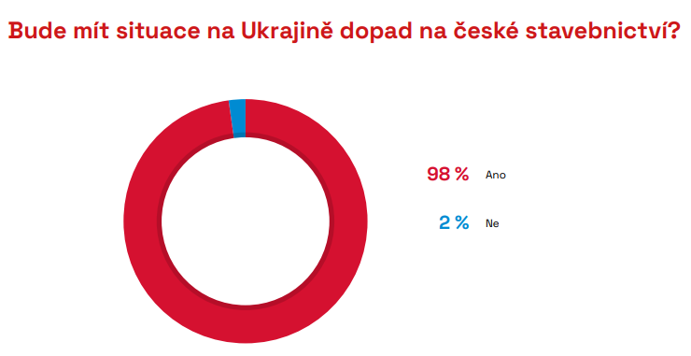

Existují situace, které mají dopad na ekonomiku jako na celek – stavebnictví nevyjímaje. Jednou z takových situací je jistě probíhající válka. Ačkoli několik set kilometrů daleko od našich hranic, podle 98 % dotázaných stavebních společností bude mít situace na Ukrajině dopad na české stavebnictví. O opaku jsou přesvědčena pouze 2 % dotázaných.
Otázkou je, jaké dopady může situace na Ukrajině na české stavebnictví mít. Stavební společnosti hodnotily možné dopady na škále 0–10, kde 0 = žádný dopad na danou oblast a 10 = maximální dopad na danou oblast. Většina dotázaných se vyjádřila, že tato situace povede ke zdražení energií (95 %), což v současné chvíli již všichni pociťujeme. Tento dopad ohodnotily stavební společnosti 8,2 body z 10 možných. Dále se 94 % domnívá, že bude docházet k dalšímu zdražování stavebních materiálů, a to především těch, u kterých je Ukrajina významným exportérem. Zde hodnotily stavební společnosti dopad 8,2 body. Stavební společnosti také ohodnotily 6,9 body zdražení cen práce. Pro tento bod se vyjádřilo 91 % dotázaných společností. Stavební společnosti naopak neočekávají, že by docházelo k vypsání většího objemu stavebních zakázek na výstavbu v souvislosti s ubytováním uprchlíků (2,1 bodu z 10 možných). Pětina dotázaných se také domnívá, že mohou nastat jiné dopady, jako je například nižší objem vypsaných zakázek či celková ekonomická krize. „Stavebnictví se bude minimálně do konce roku potýkat s velkou mírou nejistoty. Ještě ani neodezněla pandemie koronaviru, a přišla další krize v podobě ruské agrese vůči Ukrajině, která se negativně promítá do cen a dostupnosti stavebního materiálu a pracovníků, prudce rostou ceny energií, ale i dalších vstupů. A zásadním problémem je i nejistota ohledně toho, co a kdy přinese nyní odkládaný a upravovaný stavební zákon.“ vysvětluje dopady války na Ukrajině Dušan Kunovský, předseda představenstva společnosti CENTRAL GROUP a.s.

Ačkoli není úbytek pracovní síly masivní, pro stavební společnosti i tak představuje provozní obtíže, a to vzhledem k nárazovosti a nečekanosti této situace, na kterou se nemohly společnosti dopředu připravit. Pro polovinu dotázaných tato situace představuje úbytek pracovní síly (57 %), který s sebou nese další obtíže, jako je prodloužení doby realizace zakázky (44 %), nebo dokonce nutnost odsunutí termínu realizace (28 %). Pro třetinu dotázaných nicméně odliv pracovní síly nepředstavuje žádné obtíže (30 %), což tyto společnosti uvedly shodně v rámci možnosti jiné. „Dopady této situace již pociťujeme velmi výrazně. Nejzásadnějším důsledkem je skokové zvýšení cen klíčových stavebních materiálů a také jejich nedostupnost nebo prodloužené dodací lhůty. Za této situace, kdy jsme u dříve zasmluvněných zakázek fakticky nuceni stavby dotovat, protože smluvní cena nepokrývá zvýšené náklady na nákup stavebních materiálů, nám nezbývá nežli vést jednání s investory o dodatečných úpravách smluvních podmínek. Zatímco u soukromých investorů se setkáváme s dialogem, uznáním zvýšení cen, snahou dostavět a nalézt konsenzuální řešení, u veřejných zakázek je situace poněkud odlišná. Jednání s veřejnými investory sice také probíhají, ale v zásadě jsou naši partneři vedeni snahou držet se uzavřených smluv i za cenu případného odstoupení od smlouvy nebo nedokončení stavby. Je to dáno jednak podmínkami zákona o zadávání veřejných zakázek, a také obavami, že by za souhlas se změnou smlouvy mohli být sankcionováni. Na základě této zkušenosti bychom v oblasti veřejných zakázek chtěli do budoucna usilovat o to, aby zejména u dlouhodobých projektů byly do všech smluv zahrnuty tzv. valorizační doložky, které by zohledňovaly výši inflace, a to nikoliv té obecné, ale specificky u stavebních materiálů.“ popisuje dopady zvýšení cen stavebních materiálů Ondřej Novák, předseda představenstva společnosti STRABAG a.s.
Na 87 % dotázaných stavebních společností, které ukrajinské pracovníky zaměstnávají, se snaží svým ukrajinským zaměstnancům či jejich rodinám pomoci. Je to dáno především tím, že velké stavební společnosti často působí nadnárodně a k jejich politice patří mimo jiné i určitá dávka společenské odpovědnosti, nemluvě o solidaritě k samotným zaměstnancům z Ukrajiny. „Nám chybí odborní pracovníci montáží, jež jsme náborovali v loňském roce, a to, myslím si, bude problémem celého sektoru stavebnictví.“ poukazuje na problém odlivu ukrajinských zaměstnanců Ivo Luňák, jednatel společnosti Tyros Loading Systems CZ s.r.o.
Co se konkrétní podoby této pomoci týče, potom nejvíce dotázaných společností pomáhá především finančně (60 %). Dvě pětiny společností také zajišťovaly přepravu rodinných příslušníků svých zaměstnanců do ČR (40 %). Třetina pomáhá ale i s ubytováním, které mají často pro své zahraniční pracovníky dostupné, a tak zde mají možnost dočasně ubytovat i rodiny s dětmi (35 %). Některé z dotázaných společností také pomáhají s celkovou adaptací Ukrajinců v ČR (29 %). Dalších 11 % dotázaných také uvedlo, že pomáhají jinak, než je výše uvedeno, ovšem odmítli upřesnit, o jakou pomoc se jedná.
Okolnost, která stavebnictví trápí již od počátku pandemie, je prodlužování termínu dodávek stavebních materiálů. Vzhledem k tomu, že mnohé klíčové stavební materiály, jako například železo, pochází z velké části z Ukrajiny, je logické, že dojde na trhu k prohloubení nedostatku materiálu. S tímto tvrzením souhlasí na 93 % dotázaných stavebních společností.

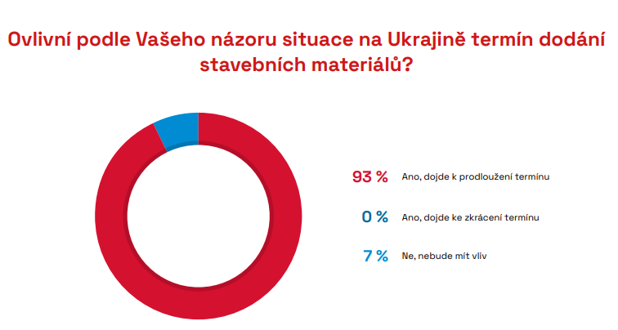

Problémem, který dopadl na každého občana naší země, je zdražování energií. I nárůst cen energií je spojen s aktuální situací. Také 96 % dotázaných stavebních společností se s tímto setkalo, přičemž průměrně vzrostly jejich náklady na provoz o 27 %. Pro stavební společnosti je náročné zohlednit tyto rostoucí náklady v ceně svých staveb. Pouze u některých projektů je toho schopno 69 % dotázaných. Dalších 20 % ovšem nemůže zohlednit rostoucí ceny u žádné ze staveb.
KVARTÁLNÍ ANALÝZA ČESKÉHO STAVEBNICTVÍ Q2/2022 JE ZVEŘEJNĚNA NA:
www.ceec.eu
Kontakt pro média:
Ing. Michal Vacek,
výkonný ředitel společnosti
CEEC Research
+420 776 023 170
michal.vacek@ceec.eu
Společnost CEEC Research je přední analytickou a výzkumnou společností zaměřující se na vývoj vybraných sektorů ekonomiky v zemích střední a východní Evropy. Její studie jsou využívány v současné době více než 17 000 společnostmi. Společnost CEEC Research vznikla v roce 2005 jako analytická organizace specializující se na zpracování výzkumů a analýz stavebního sektoru, následně se analytické zaměření rozšířilo i na další vybrané sektory ekonomiky, včetně stavebnictví.

CEEC Research navíc k pravidelným a bezplatným analýzám také organizuje vysoce specializované odborné konference, kterých se účastní generální ředitelé nejvýznamnějších společností, prezidenti klíčových svazů, cechů a komor a rovněž ministři a nejvyšší představitelé státu z vybraných zemí.

